Centro Universitário de Belo Horizonte

2019

# Relatório:

# Simulador de Aeroporto

**Aluno**: Douglas José Tertuliano dos Santos

**RA**: 11513928

**Ciência da Computação**

[douglasjtds@gmail.com](mailto:douglasjtds@gmail.com)

[douglasjtds.github.io](https://douglasjtds.github.io)

## 1 – Introdução:

Este trabalho tem como objetivo simular os padrões de aterrissagem e decolagem em um aeroporto, conforme descrito pelo professor Lucas Schmidt em seu edital com instruções. Abaixo segue roteiro e descrição do que foi construído e como foi feito.

Foi utilizada a linguagem C# para construção de um *Console* *Application* com o .NET *Framework* 4.7.2. Para compilar e construir esse projeto foi utilizada a IDE *Visual* *Studio* 2019 na sua edição *Community* distribuída gratuitamente pela *Microsoft*.

## 2 – Descrição:

Foram utilizadas as classes de negócio Aviao.cs e Pista.cs; além das classes de domínio FilaEnum.cs e PistaEnum.cs que são enumeradores; e para a construção de toda a lógica onde foram criadas as funções e chamados os métodos, foi utilizada a classe Program.cs.

Cada classe Pista, tem as suas filas de pouso e decolagem de avião, sendo que a pista 3 é prioritariamente usada para decolagem.

Logo no início do programa são declaradas as seguintes variáveis globais:

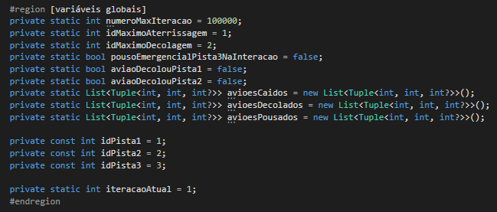

Entramos então no “*core*” principal da aplicação, o método Main, onde são instanciadas as pistas 1, 2 e 3 passando seus determinados Ids conforme constantes na imagem acima. Temos então, ainda dentro do *Main*, a principal estrutura de repetição do programa, onde são chamadas todas as funções: um *while* que dura enquanto a iteracaoAtual for menor ou igual ao numeroMaxIteracao, sendo que o valor do número máximo de iterações (numeroMaxIteracao) pode ser alterado nos testes de acordo com a necessidade.

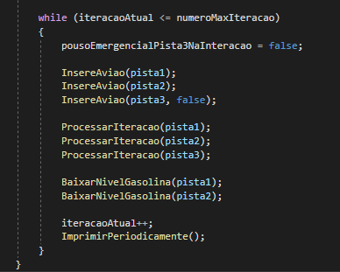Essa estrutura ficou da seguinte forma:

O método **InsereAviao** é chamado para as três pistas, sendo que pra pista 3 passa como *false* a variável gerarAvioesFilaDePouso, porque essa pista só será usada para pouso em caso de emergência.

Logo em seguida, é chamado o método **ProcessarIteracao**, também para as três pistas.

Depois de processada a Iteração para todos os métodos, é chamado um método que vai reduzir em (-1) o nível da gasolina de todos os aviões, em todas as filas, exceto a pista 3 porque ela é usada para pouso apenas em caso de emergência, logo, não tem uma fila específica para aterrissagem. Esse método é o **BaixarNivelGasolina**.

Explicarei esses três principais métodos, mais especificamente, logo abaixo.

2.1 – InsereAviao:

O método **InsereAviao** vai percorrer todas as filas de decolar e de pousar, utilizando um *foreach*, para gerar uma quantidade aleatória de aviões que pode ser de 0 a 3 por iteração para cada fila. Isso é feito dentro do *foreach*, chamando o método **GeraAvioes** onde cada um dos aviões recebe um idAviao, e caso for um id par será um avião decolando e ids ímpares, serão aviões pousando.

## 2.2 – ProcessarIteracao:

## O método **ProcessarIteracao**, primeiro verifica se tem aviões com gasolina 0 em cada fila de cada pista (que seriam os aviões caídos) na iteração, chamando o método **VerificarAvioesCaidos,** e se tiver,­ adiciona na lista de avioesCaidos e removendo da fila anterior com o **RemoverAviaoCaidoFila**. Depois, o **ProcessarIteracao** confere se vai ser preciso realizar pouso de emergência na pista 3, chamando o método **RealizarPousoDeEmergenciaPista3**. Se for o caso,o **ProcessarIteracao** também realiza pouso de emergência na pista atual, chamando o método **RealizarPousoEmergencialPistaAtual**, mas só se a pista 3 já estiver sendo usada.

## Continuando o **ProcessarIteracao**, temos um *switch* *case* que é onde é feita a lógica para **evitar a queda de aviões**. Para cada pista, o programa verifica se foi realizado pouso de emergência na pista atual, porque se tiver sido, a pista está ocupada e nem pode ser utilizada. Se não tiver pouso de emergência na pista atual ele segue com novas verificações. Foi construída uma lógica, para sempre que possível, alternar entre decolagens e pousos salvando o estado da última iteração. Para isso, é feita a verificação de qual foi o estado anterior e decidir remover avião da fila de pousar ou de decolar.

Se for pouso, como cada uma das duas primeiras pistas tem duas filas de pouso, foi feita a verificação para remover prioritariamente da fila que o primeiro avião tiver com menos gasolina, evitando assim que fiquem aviões com baixa gasolina por muito tempo na fila.

E para a pista 3, verifica o que a função **RealizarPousoDeEmergenciaPista3** salvou para a variável pousoEmergencialPista3NaInteracao para saber se vai precisar de pouso de emergência. Se não precisar, a pista é utilizada para decolar algum avião da fila de decolagem dessa pista.

## 2.3 – BaixarNivelGasolina:

## O método **BaixarNivelGasolina** é bem simples. Toda vez que ele é chamado, ele roda para a pista 1 e para a pista 2, utilizando dois *foreach* que vão percorrer cada uma das filas dessas pistas abaixando em (-1) o nível de gasolina de cada avião. Isso é feito porque foi passada uma iteração sem tirar esses aviões das filas.

## 3 – Resultados:

Foram feitas algumas observações após vários testes dos resultados do simulador. Esses testes foram feitos alterando o valor da variável numeroMaxIteracao entre **100**, **1.000**, **10.000** e **100.000** iterações.

Inicialmente, a lógica utilizada no *switch* *case* do **ProcessarIteracao** era um pouco diferente do que foi explicado na seção 2.2, o que acabou gerando resultados desagradáveis observada a grande queda de aviões.Esse tratamento era feito de forma que alternava a pista que seria pousado algum avião de acordo com as maiores filas, para tentar manter um padrão de tamanho das filas. E com isso era obtido um resultado insatisfatório de aviões caídos, conforme tabela abaixo:

|  |  |  |  |
| --- | --- | --- | --- |
| **numeroMaxIteracao** | **avioesDecolados** | **avioesPousados** | **avioesCaidos** |
| 100 | 173 | 123 | 1 |
| 1.000 | 1.810 | 1.109 | 6 |
| 10.000 | 18.201 | 11.103 | 130 |
| 100.000 | 175.804 | 122.945 | 646 |

Foi feita então uma refatoração de código no método de **ProcessarIteracao** para deixa-lo da forma que é explicado na seção 2.2, deixou-se de levar em conta o tamanho das filas e passou a escolher de acordo com a fila que tivesse o primeiro avião com o menor nível de gasolina. E com isso, após vários testes semelhantes aos anteriores, passou a não cair nenhum avião mais. Conforme tabela abaixo:

|  |  |  |  |
| --- | --- | --- | --- |
| **numeroMaxIteracao** | **avioesDecolados** | **avioesPousados** | **avioesCaidos** |
| 100 | 198 | 102 | 0 |
| 1.000 | 1.977 | 937 | 0 |
| 10.000 | 19.846 | 9791 | 0 |
| 100.000 | 198.199 | 101.259 | 0 |